完美馬丁尼 Perfect Martini
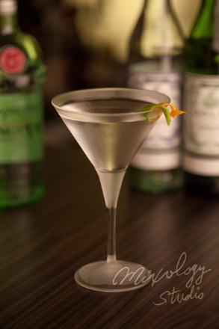 | ◆ 材料比例 ◆
 | 琴酒 | 90 ml
 | 法式不甜香艾酒 | 20 ml
 | 安格式柑橘苦精 | 1 dash
 | 法式甜香艾酒(白) | 10 ml
 | ◆ 調製方法 ◆
 | 杯子 | 冰鎮馬丁尼杯
 | 作法 | 1. 調酒杯加入所有材料及冰塊，攪拌均勻。  2．濾掉冰塊，將酒液倒入冰鎮過的馬丁尼杯。
 | 建議裝飾物 | 檸檬皮捲  柳橙皮捲
使用兩種香艾酒的馬丁尼

